新 书 推 荐

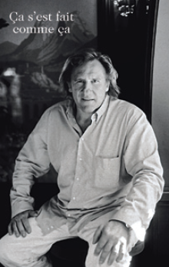
中文书名：《自然而然》
英文书名：IT JUST HAPPENED LIKE THAT
法文书名：Ca s'est fait comme ca
作 者：Gerard Depardieu
出 版 社：XO Edition
代理公司：ANA/Cindy Zhang
出版时间：2014年10月
代理地区：中国大陆、台湾
页 数：176页
审读资料：法文电子稿，英文样张
类 型：传记回忆录
·法国销售近10万册
·版权已授10国

内容简介：

一种奇特的命运，一个强大的艺术家，一个思想自由的人士。
本书利用准确、谦逊而强有力的文字铺展开来。

作为一名优秀而放肆的艺术家，热拉尔·德帕迪约（Gerard Depardiwu）从儿时起，内心就有一种声音，支配着他的生活、他的选择、他为人处世的方式以及他看待世界的角度。而这本书是首次暴露了他内心的声音以及其诚挚的本质。

从第一页开始，热拉尔就将其灵魂展现在我们面前，我们得以听到他内心的独白，也可以通过他的眼睛看到整个世界。这双眼睛属于一个本不该出生的孩子，一个被学校拒绝的孩子，一个一无所失的孩子（因为这个孩子本来就一无所有），也是一个一生追寻命运的孩子。热拉尔·德帕迪约向我们透露，他曾经当过男妓，做过贼，而且因为偷过一辆车坐过三个星期的监狱。他还当过盗墓贼，后来被一位电影星探看中，帮他脱离贫困，并出资送他去学习法国戏剧。

热拉尔·德帕迪约一生致力于做一个自由的人，没有任何偏见，没有任何羁绊，不顾任何准则，随心而行，并一路享受灿烂的阳光。

作者简介：

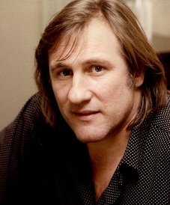
热拉尔·德帕迪约（Gérard Depardieu）是一位法国演员、电影制作人、商人及葡萄园主。他是法国荣誉军团勋章得主，两次荣获凯撒奖最佳男演员奖，亦获得金球奖最佳男演员奖，又因为《大鼻子情圣》被提名奥斯卡奖。他获得一致好评后，主演过多部好莱坞电影。

热拉尔·德帕迪约在16岁离开沙托鲁，前往巴黎。他开始在Café de la Gare剧院演出，与帕特里克·德瓦埃尔、罗曼·布泰耶、索塔、Coluche和缪缪等演员合作。他在1974年与贝特朗·布里耶合作，演出喜剧《Les Valseuses》，饰演角色让-克洛德，并获得社会大众注目。在让·洛朗·寇切的指挥下，他学习跳舞，后来成为法国最负盛名的演员之一。1985年，杰哈·德巴狄因电影《警察》获得威尼斯电影节最佳男主角奖。1986年，热拉尔·德帕迪约因为《男人的野心》而开始享有盛名，他在电影中演出一位驼背的农民。五年后，因为主演尚-保罗·哈布诺指导的电影《大鼻子情圣》，他赢得了凯萨奖最佳男主角奖（第二次）与戛纳电影节最佳男主角奖。

热拉尔·德帕迪约主演1990年的电影《绿卡》，开始进入美国市场。从那时候开始，他在许多英语电影中演出，包括《铁面人》、《102斑点狗》、《最后假期》和《少年Pi的奇幻漂流》。

媒体评价：
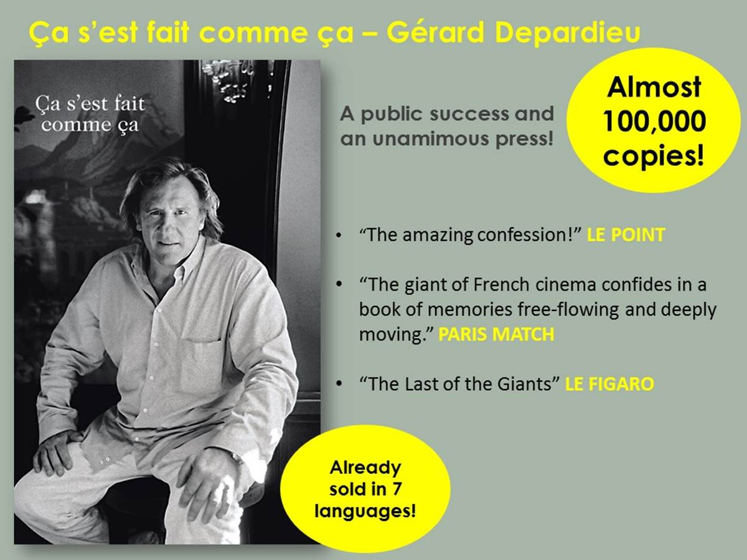

谢谢您的阅读！
请将回馈信息发至：张滢（Cindy Zhang）
安德鲁﹒纳伯格联合国际有限公司北京代表处
北京市海淀区中关村大街甲59号中国人民大学文化大厦1705室, 邮编：100872
电话：010-82504506
传真：010-82504200
Email: cindy@nurnberg.com.cn
网址：www.nurnberg.com.cn
微博：http://weibo.com/nurnberg
豆瓣小站：http://site.douban.com/110577/
微信订阅号：ANABJ2002

